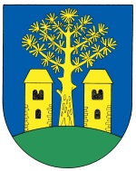
Obec Borovany

Borovany 23, 398 43 p. Bernartice
Tel.: 382 585 078 e-mail: obec.borovany@tiscali.cz www.obecborovany.cz
IČ: 00511455, č. účtu: 25527271/0100
___________________________________________________________________________

Istav Media s.r.o.
Praha 5- Smíchov Borovany 13. 3. 2017

Poskytnutí informací podle §14, odst.5 písm. d) zákona č. 106/1999, o svobodném přístupu k informacím, ve znění pozdějších předpisů.

Dne 10. 3. 2017 obdržel Obecní úřad Borovany žádost podle výše citovaného zákona.

Obec Borovany má v plánu rekonstrukci střechy kulturního domu. Obec jí bude realizovat pouze pokud obdrží dotaci na tuto akci.

Za obec:

Ivana Dolejšková
starostka Borovany

